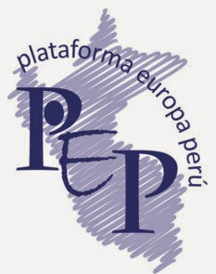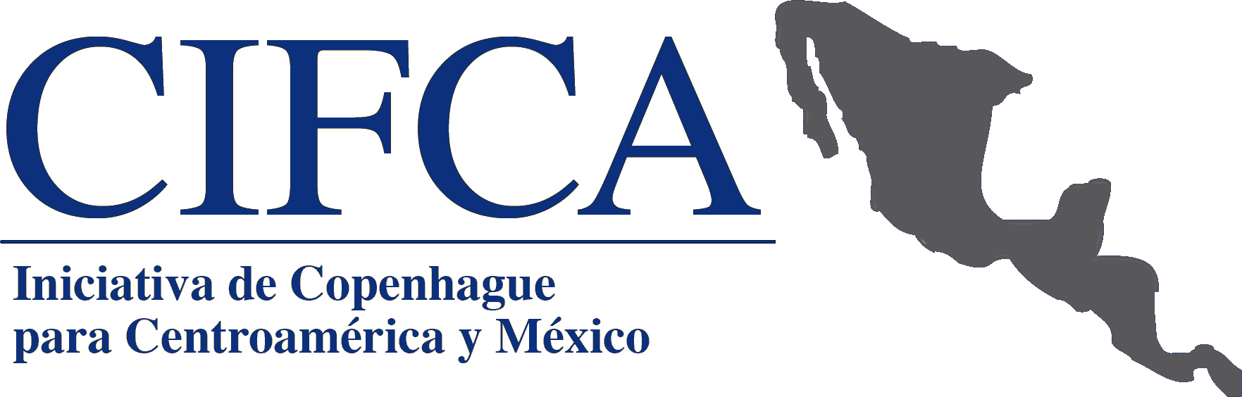

Preocupación por el otorgamiento del Indulto Humanitario irregular por parte del Presidente Pedro Pablo Kuczynski a Alberto Fujimori
Bruselas, 29.01.2018
La Plataforma Europa Perú (PEP), la Red EU-LAT (ex CIFCA y Grupo Sur) y la CIDSE quieren expresar a la Unión Europea su más alta preocupación por la situación de los derechos humanos en el Perú, a raíz del indulto humanitario otorgado el pasado 24 de diciembre por el presidente Pedro Pablo Kuczynski al ex mandatario Alberto Fujimori, sentenciado a 25 años de prisión por graves violaciones a los derechos humanos. Las tres redes de sociedad civil hacen un llamado a la Unión Europea y a sus Estados Miembros a pronunciarse ante esta situación y solicitar al Estado peruano que garantice el debido respeto al derecho de las víctimas y/o familiares de obtener verdad, justicia, y reparación, así como garantizar el efectivo cumplimiento de su parte de las normas y sentencias jurídicas nacionales e internacionales.
Tal como lo señala la Comisión Interamericana de Derechos Humanos (CIDH), el otorgamiento de este indulto por supuestos motivos de salud, no cumple con los requisitos legales fundamentales como tampoco con los elementos del debido proceso legal e independencia y transparencia de la junta de evaluación técnica, lo cual pone en serias dudas los avances conseguidos en los últimos años en la consolidación de la democracia y el Estado de derecho, principios centrales en la política exterior de la Unión Europea con el Perú. Asimismo, representa un grave retroceso en la búsqueda de verdad, justicia y reparación para todas las víctimas del conflicto interno vividos en el país entre los años 1980 y 2000.
Alberto Fujimori fue sentenciado el 7 de abril de 2009 a 25 años de prisión por graves violaciones a los derechos humanos y por delito de lesa humanidad, sentencia confirmada el 30 de diciembre de 2009 por la Corte Suprema de justicia de la República del Perú. Entre los hechos que justificaron dicha condena, están el asesinato de 9 estudiantes y un profesor de la Universidad La Cantuta (Caso Cantuta), Lima; así como el asesinato de 15 personas en Barrio Altos, Lima (Caso Barrios Altos).
Estos crimines fueron considerados por la Corte Interamericana de Derechos Humanos (CIDH) como crimines de lesa humanidad en su sentencia de 2011. Según el derecho internacional de derechos humanos y por mandato expreso de la propia Corte Interamericana, los crimines de lesa humanidad no pueden ser objeto de indultos o amnistías, dada la gravedad de los delitos por los cuales las personas sentenciadas hayan sido encontradas culpables. Igualmente, es necesario precisar que, durante otros procesos, también se condenó a Alberto Fujimori por delitos de corrupción de funcionarios y desvío de fondos del Estado.
Cabe recordar que el indulto ha sido otorgado en medio de una grave crisis política en el Perú, en tanto coincidió con las acusaciones de corrupción en contra de una gran cantidad de políticos, incluido el mismo presidente Kuczynski, quién temía ser destituido de su función, por parte del Congreso. Kuczynski logró salvarse de la vacancia por la abstención en la votación congresal de una parte de miembros de la bancada Fujimorista, lo que generó que no hubiesen los votos requeridos por la Constitución (mayoría calificada) para vacar al presidente.
Como consecuencia, varios actores han interpretado el indulto otorgado por el presidente Pedro Pablo Kuczynski el mismo 24 de diciembre como un operativo político para corresponder a la bancada Fujimorista – que cuenta con mayoría en el congreso y que durante el último año ha prácticamente incapacitado al poder ejecutivo de gobernar efectivamente en Perú. En ese orden de ideas y desde una perspectiva más amplia, se puede calificar el indulto como parte de un pacto de impunidad entre el gobierno peruano y el fujimorismo, que busca encubrir casos graves de corrupción y violaciones de derechos humanos de las últimas décadas.
Así, el trasfondo político pone en tela de juicio que la decisión del indulto haya respondido efectivamente a razones humanitarias. Por ello, el llamado a la “reconciliación nacional” al que ha aludido el presidente Kuczynski resulta preocupante cuando los derechos de las víctimas afectados durante el mandato de Alberto Fujimori están siendo vulnerados, colocándose por debajo de intereses personales y partidarios de índole política.
Al respecto, la CIDH ha manifestado su rotundo rechazo al indulto a Alberto Fujimori, “por tratarse de una decisión contraria a las obligaciones internacionales del Estado de Perú”, formulando un llamado a que se adopten las medidas necesarias inmediatas para restablecer los derechos de las víctimas que fueron afectados con esta decisión presidencial.
Ante lo ocurrido en las últimas semanas, la PEP, Red EU-LAT y CIDSE solicitamos a la Unión Europea y sus Estados miembros que se pronuncian al más alto nivel ante esta situación preocupante y que:
• Soliciten al estado peruano que acate la decisión que será tomada por la Corte Interamericana de Derechos Humanos, en la Audiencia de Supervisión de Cumplimiento de la sentencia en los Casos barrios Altos y Cantuta, convocadas para el 2 de Febrero de 2018, a solicitud de las organizaciones de derechos humanos representantes de las víctimas y en la que se abordará la legitimidad del indulto humanitario y sus graves consecuencias en la lucha contra la impunidad.
• En el marco del diálogo de derechos humanos Unión Europea - Perú, que la Unión Europea haga seguimiento a los resultados de la audiencia de control de acusación en la Sala Penal Nacional realizada el 26 de enero de 2018 en el caso Pativilca.
• Soliciten al Estado peruano que garantice el derecho de las víctimas a la verdad, la justicia y la reparación, de las atrocidades ocurridas durante el régimen fujimorista. Así como que cumpla con la observación del debido respeto a las normas internacionales de protección de los derechos humanos que contribuyan a fortalecer el Estado de derecho.
• Respalden expresamente a los organismos internacionales de protección de los derechos humanos como la Comisión Interamericana de Derechos Humanos en sus recomendaciones al Estado peruano sobre el indulto otorgado al expresidente Fujimori.
• Tomen otras medidas complementarias a las arriba mencionadas para asegurar el cumplimiento de la Cláusula Democrática suscrita por las dos partes como primer artículo del Acuerdo Comercial Multiparte entre Perú, Colombia, Ecuador y la Unión Europea.

Plataforma Europa Perú Red EU-LAT (ex CIFCA y Grupo Sur) CIDSE

Comunicado de prensa 218/17; “CIDH expresa profunda preocupación y cuestiona el indulto concedido a Alberto Fujimori”.
Cabe recordar que la Unión Europea misma había financiado proyectos relativos al seguimiento de las recomendaciones de la Comisión Verdad y Reconciliación en 2006.

